2020 – 2021
YILI
WEB PROGRAMLAMA
YIL SONU
PROJE SUNUM
DOSYASI

OKUL NUMARASI : 16060424
AD : GÜRKAN
SOYAD : KIR
PROJE ADI : BENİM KÖYÜM
YOUTUBE VİDEO LİNKİ :
https://www.youtube.com/watch?v=3iLMaTJwlgs

HOME SAYFA TASARIMI

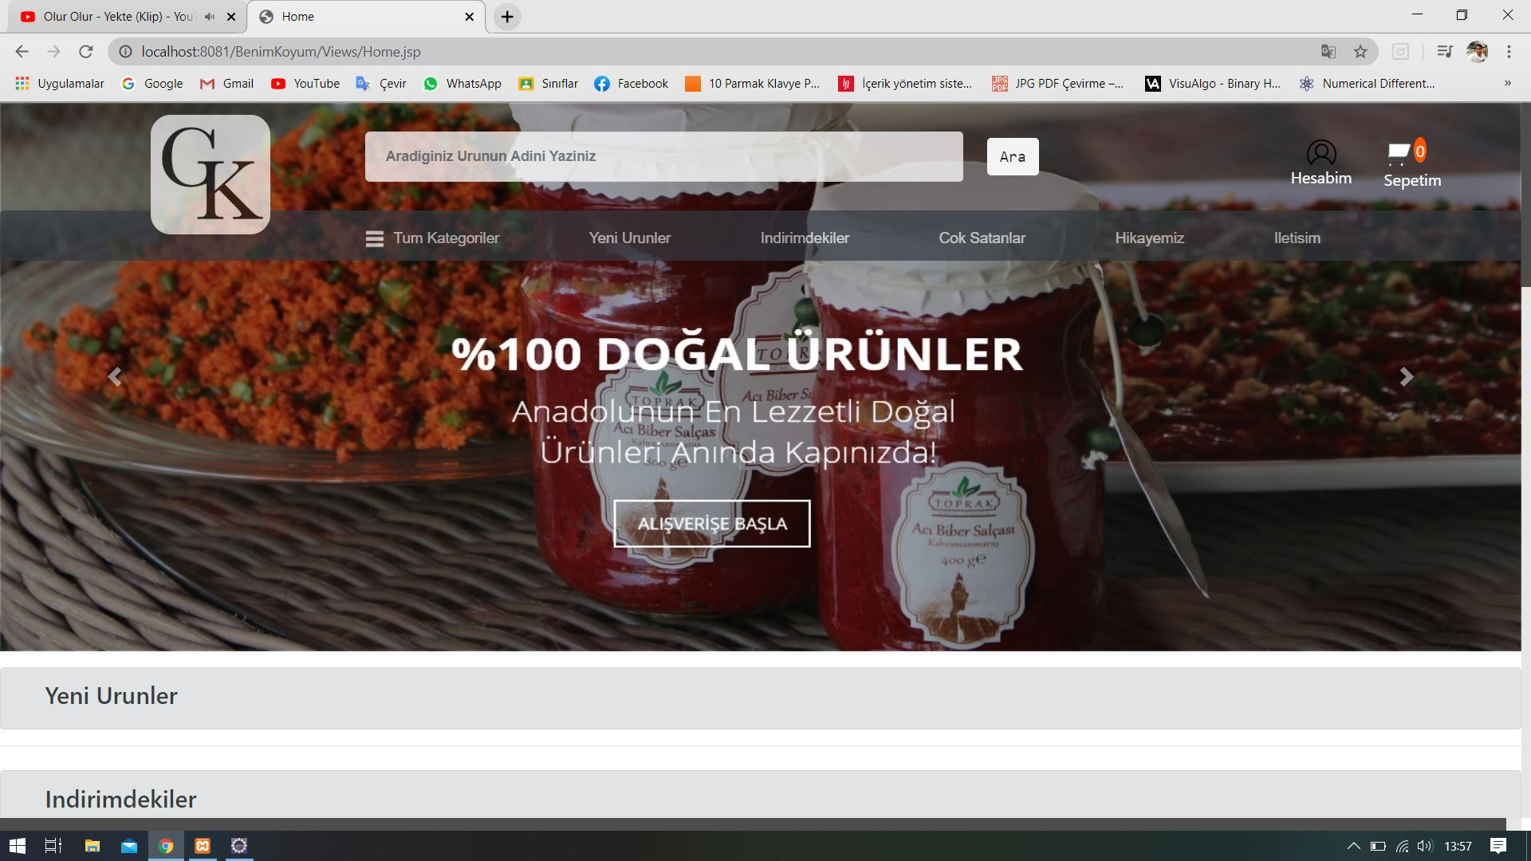
HOME SAYFASI KAYNAK KOD
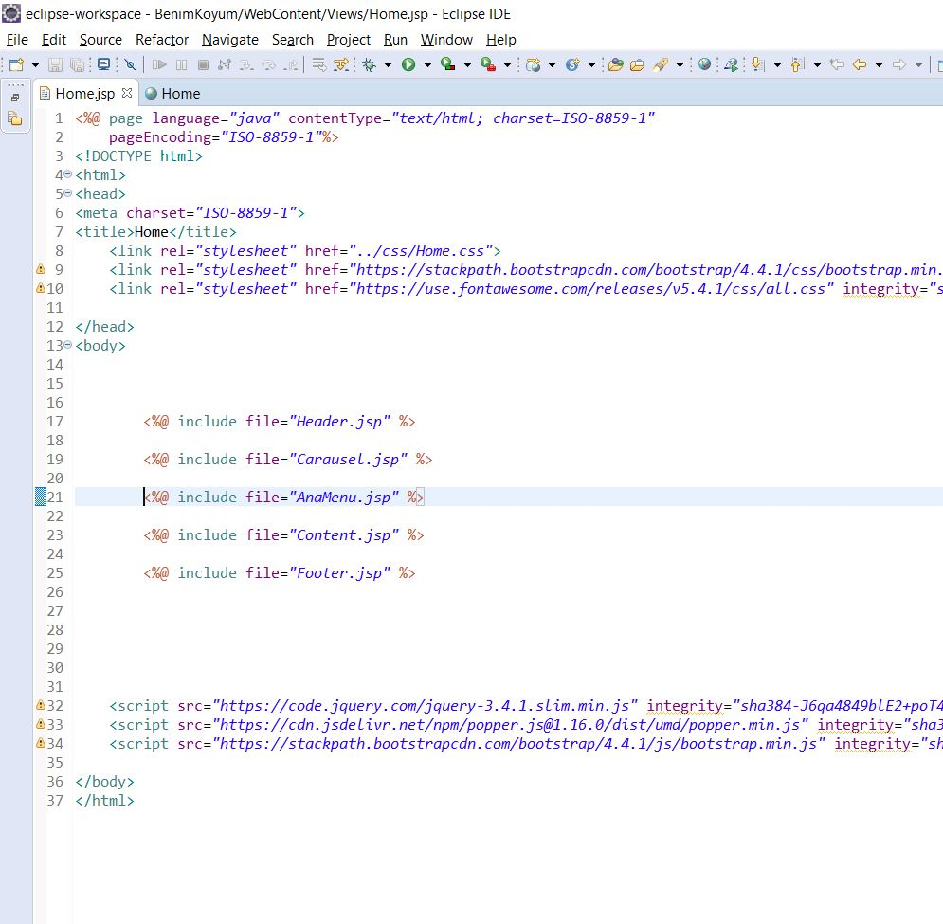

HOME SAYFASINDA Kİ ÜRÜNLER

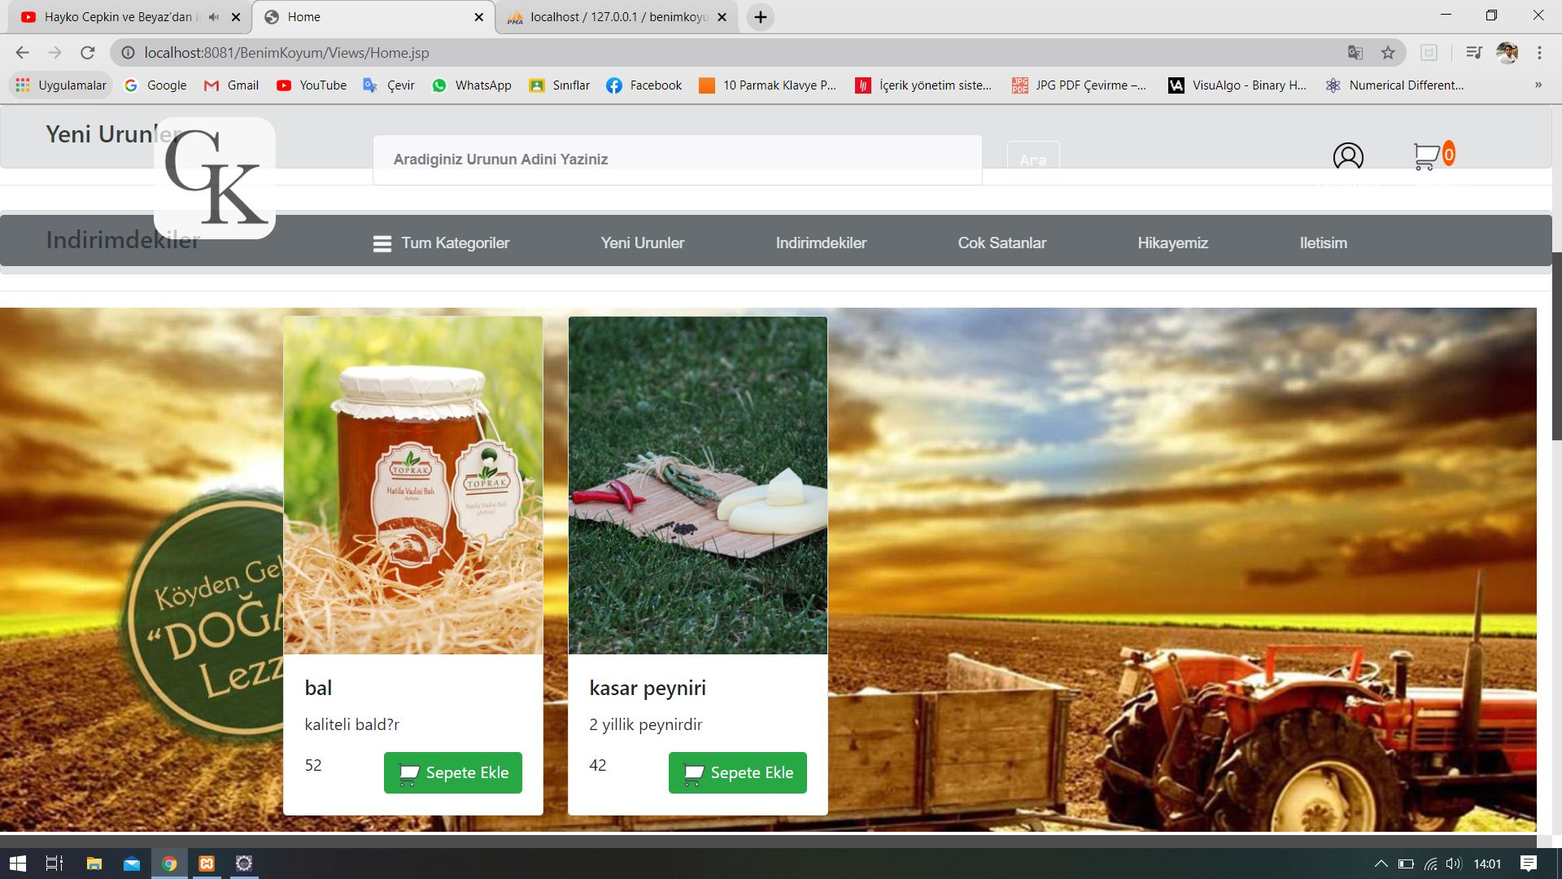

KAYNAK KOD

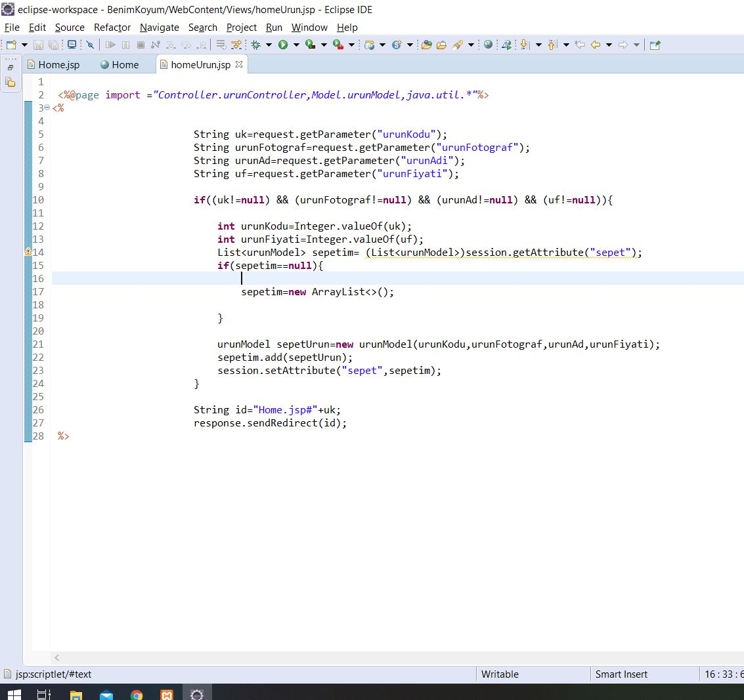

GİRİŞ SAYFA TASARIMI

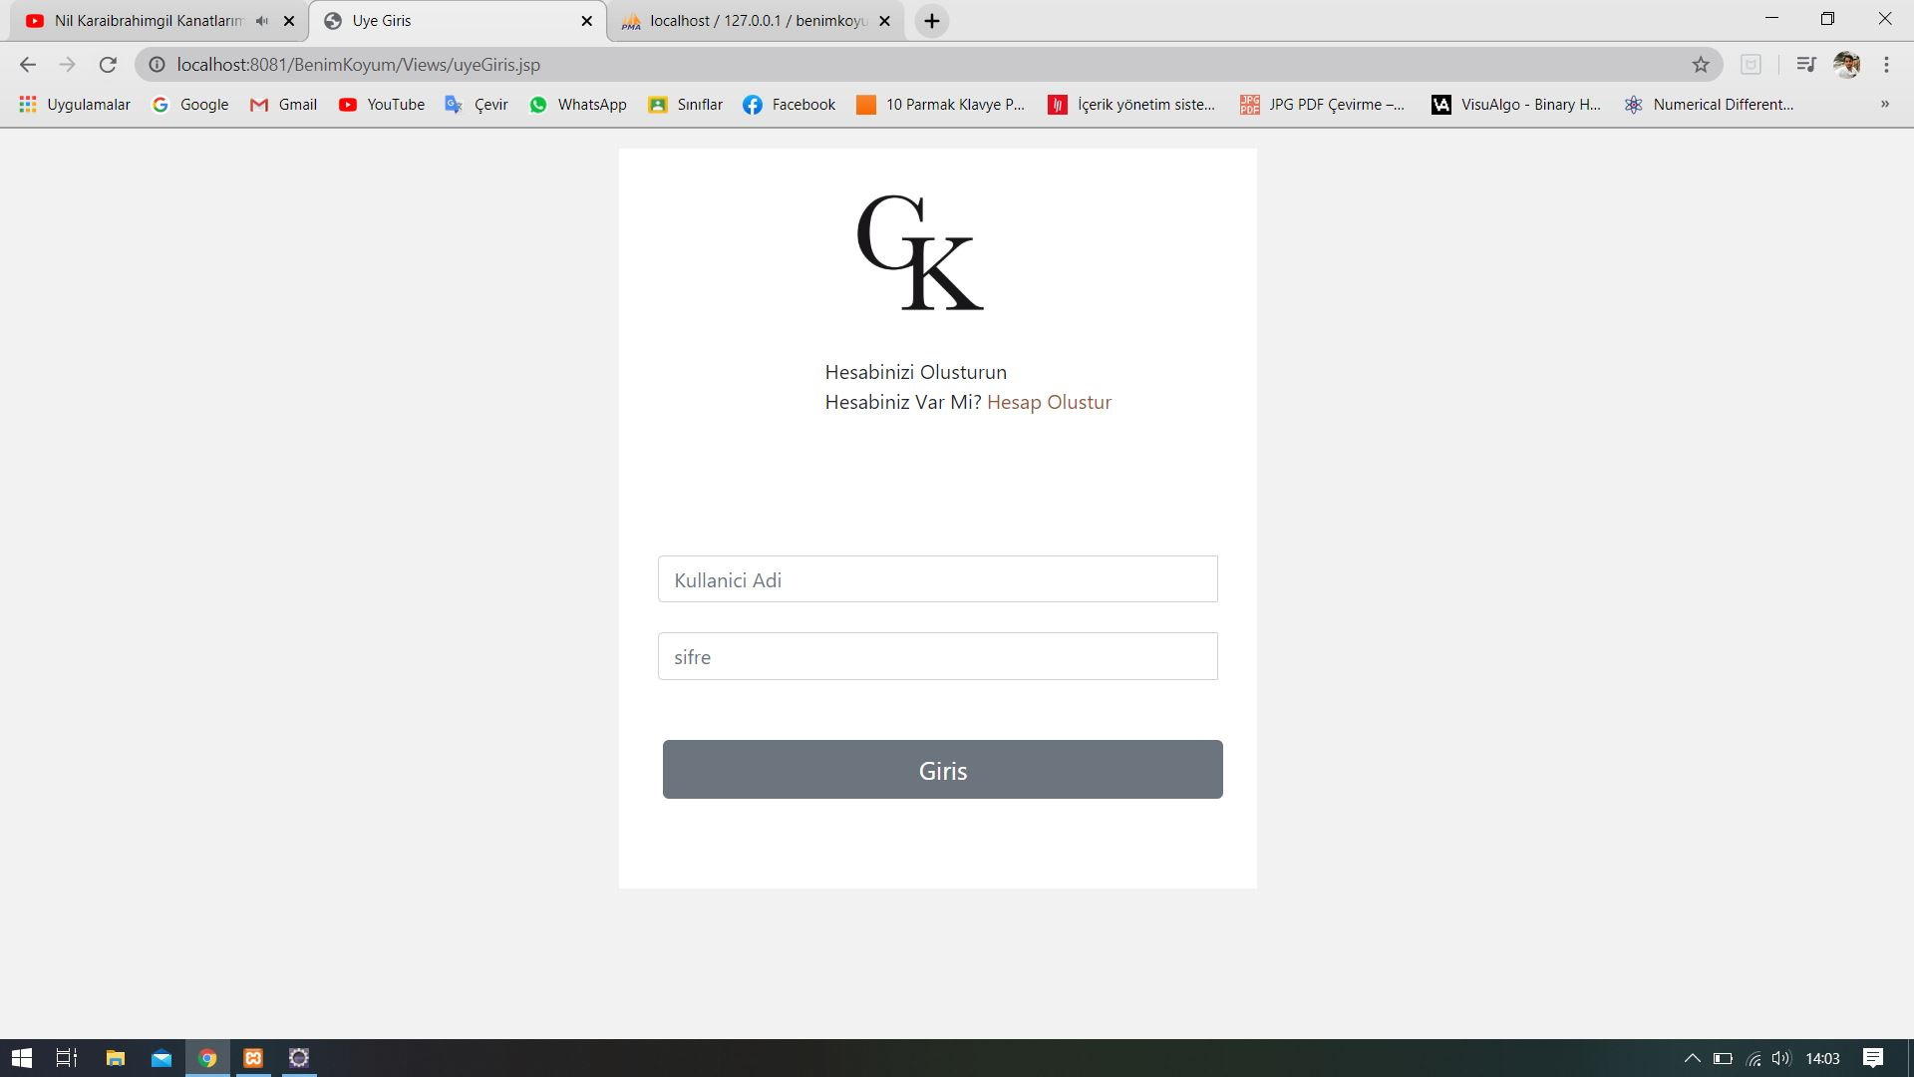
GİRİŞ SAYFASI KAYNAK KODU

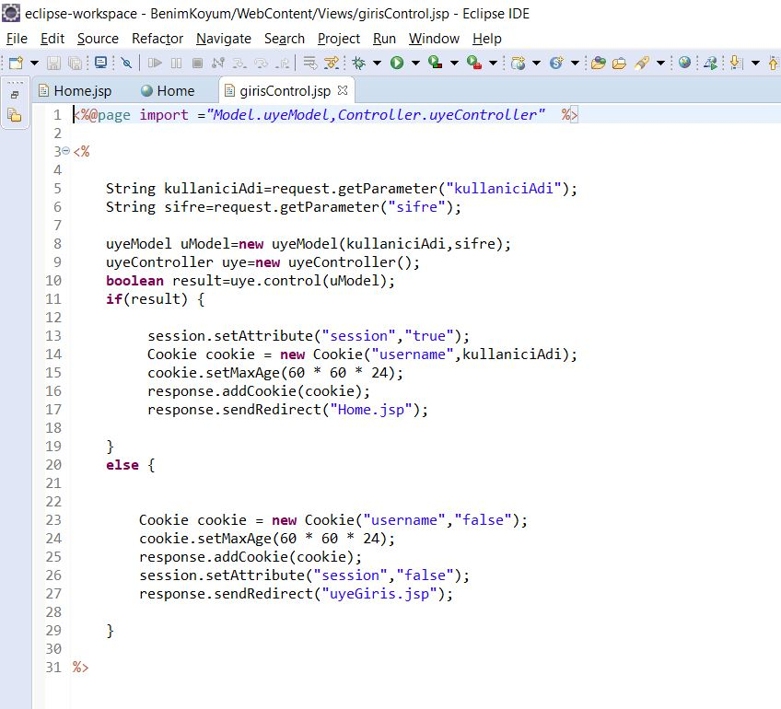

KAYIT EKRANI SAYFA TASARIMI
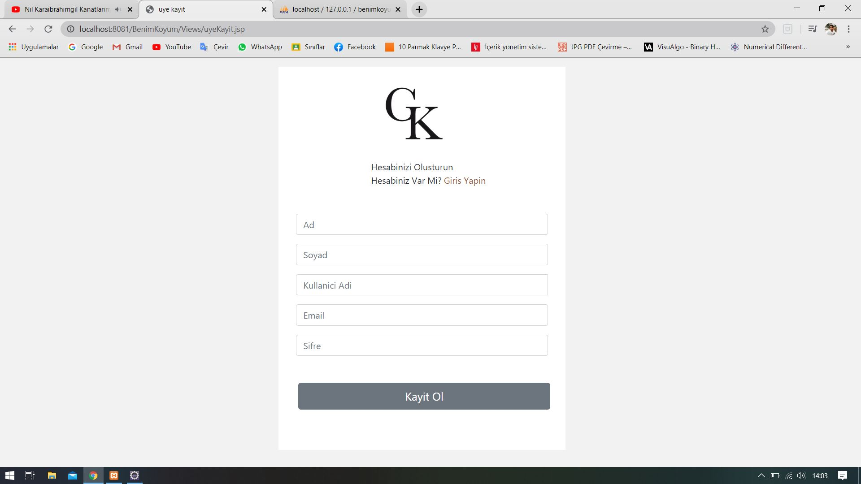
KAYIT EKRANI KAYNAK KOD
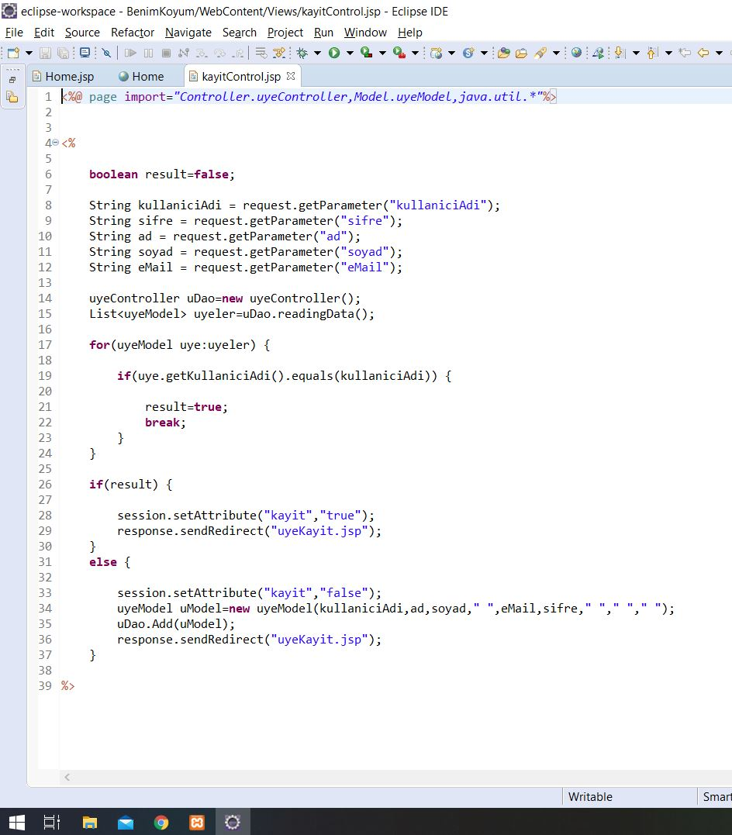

MENU KISMI TASARIMI
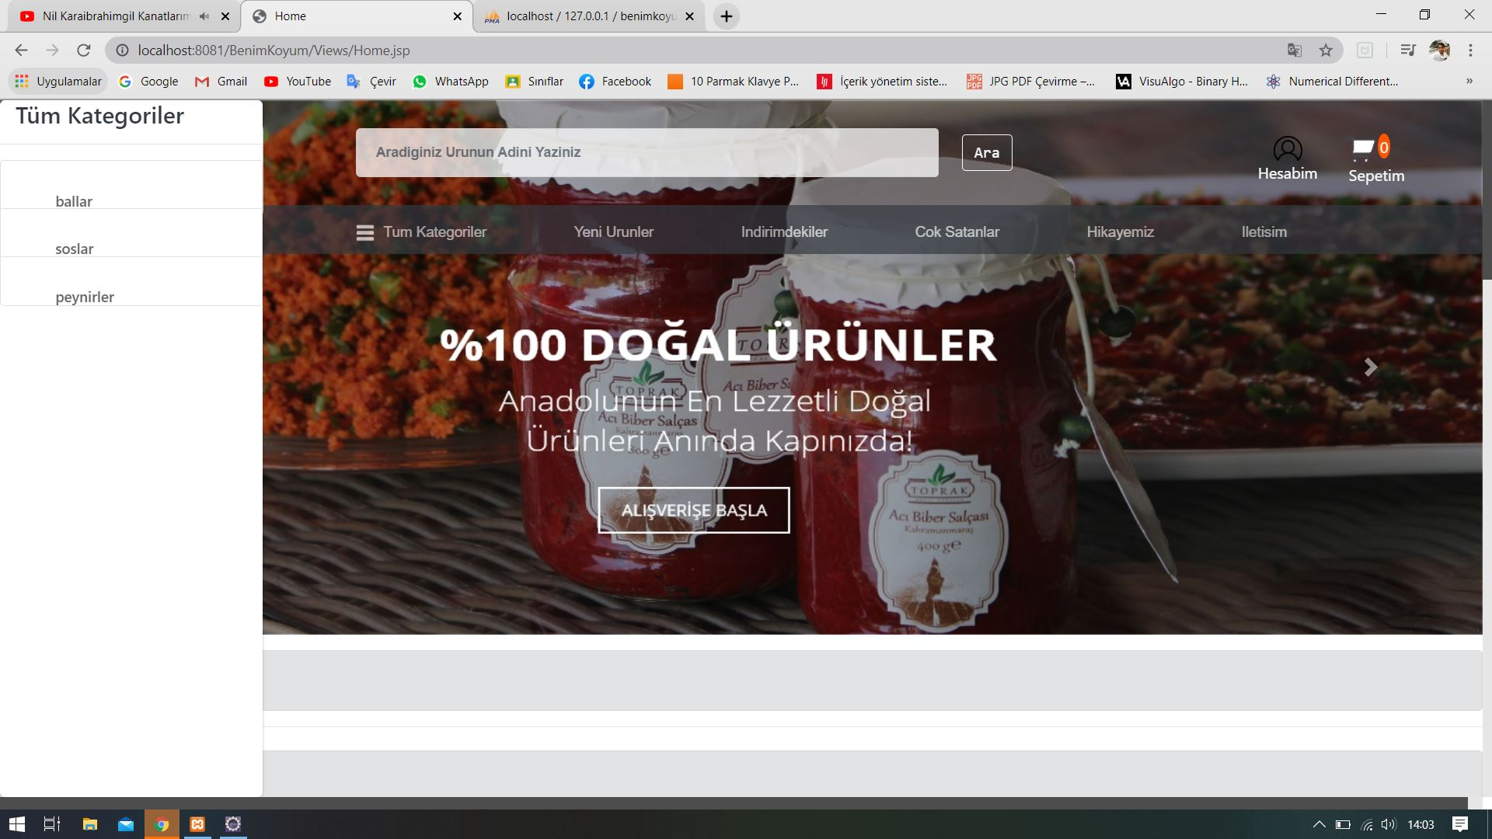
HESAP AYARLARI SAYFA TASARIMI

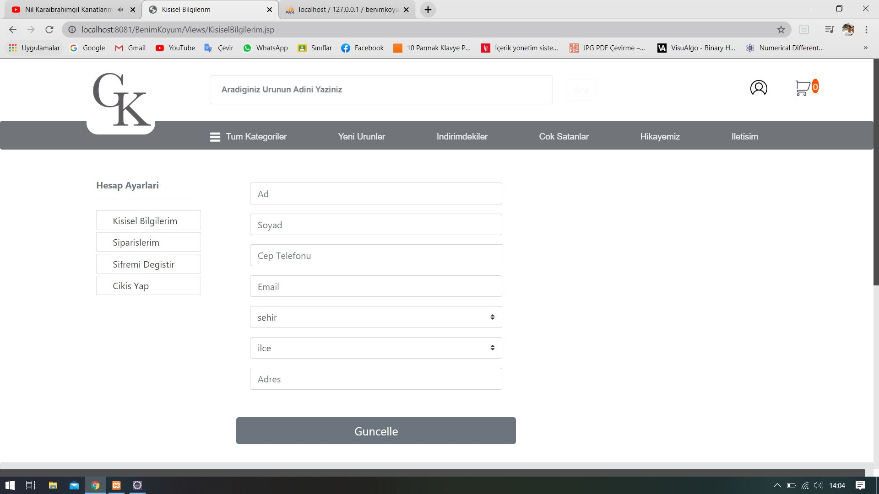

MÜŞTERİ SİPARİŞ SAYFASI

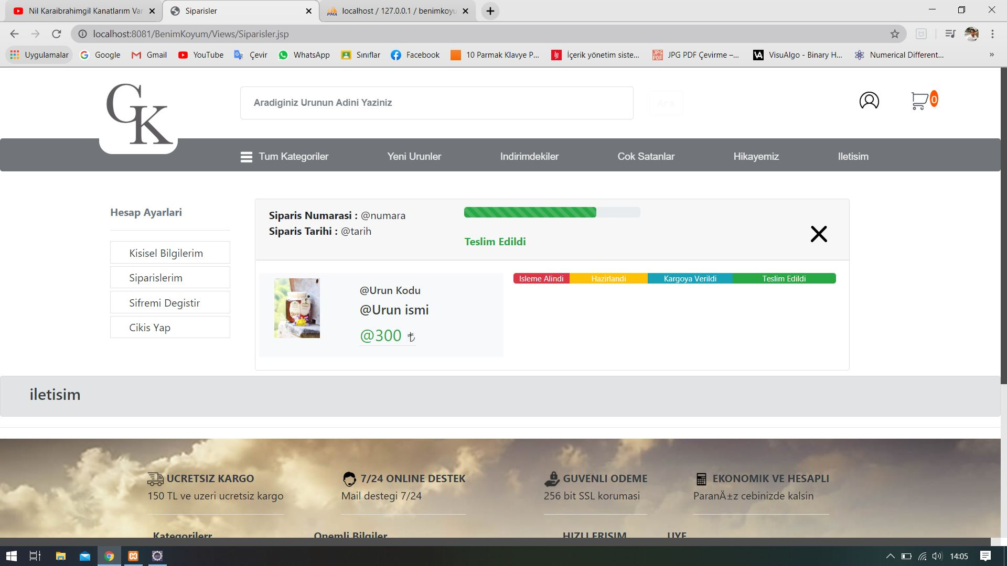
MÜŞTERİ ŞİFRE GÜNCELLEME EKRANI

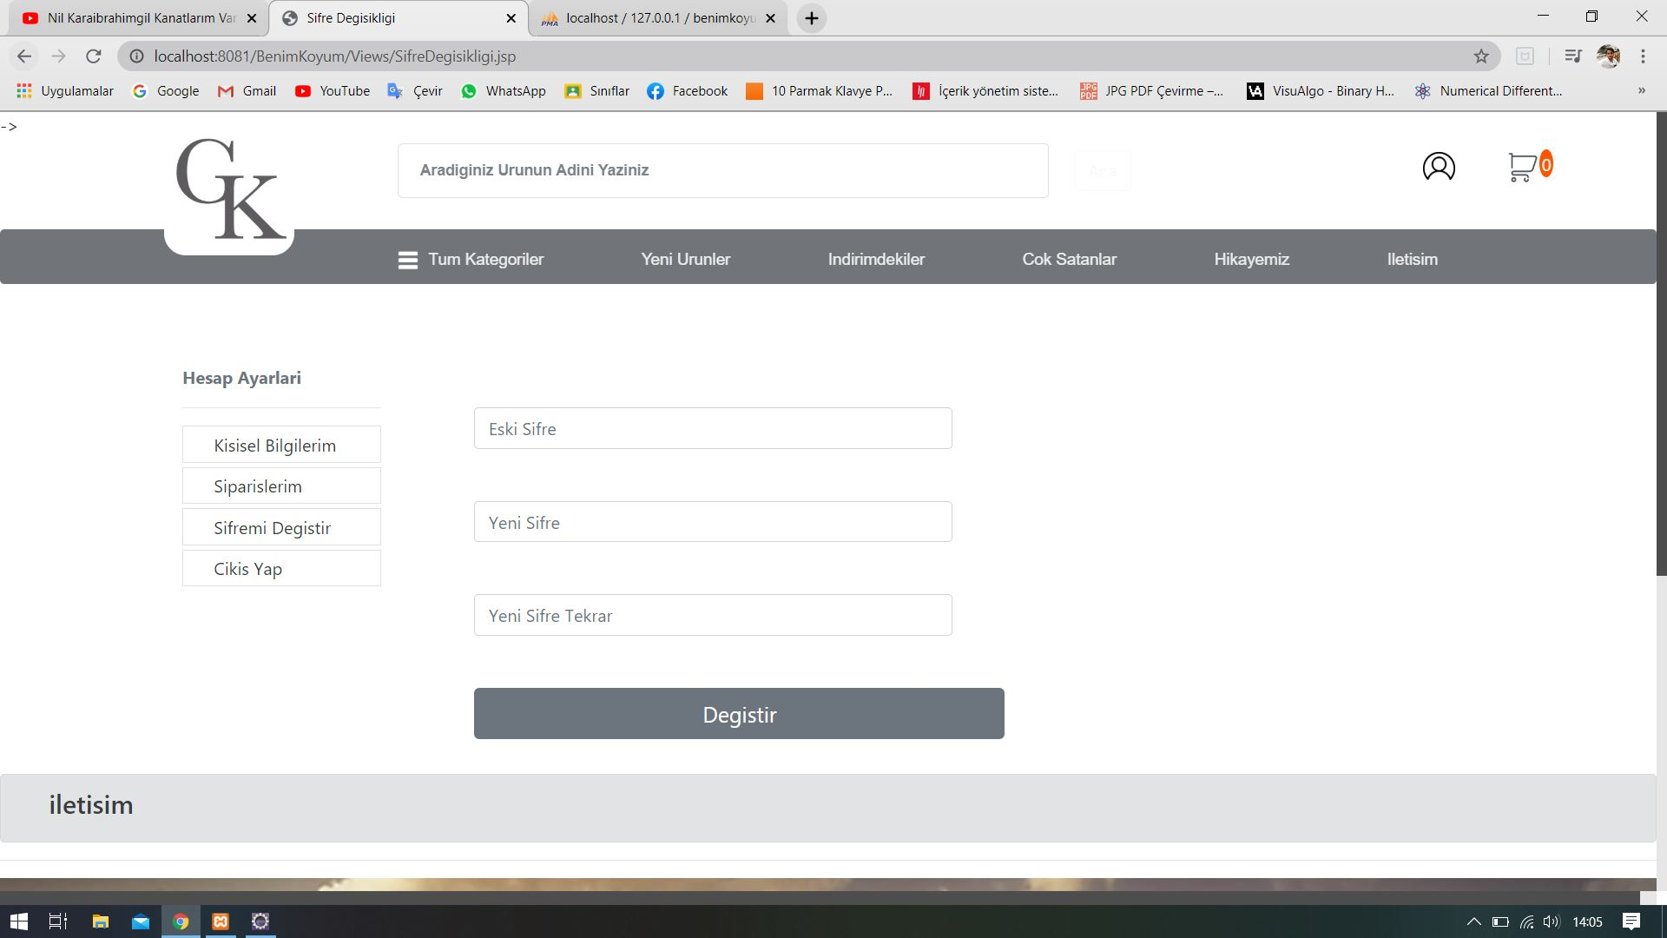

SEPET TASARIM SAYFASI
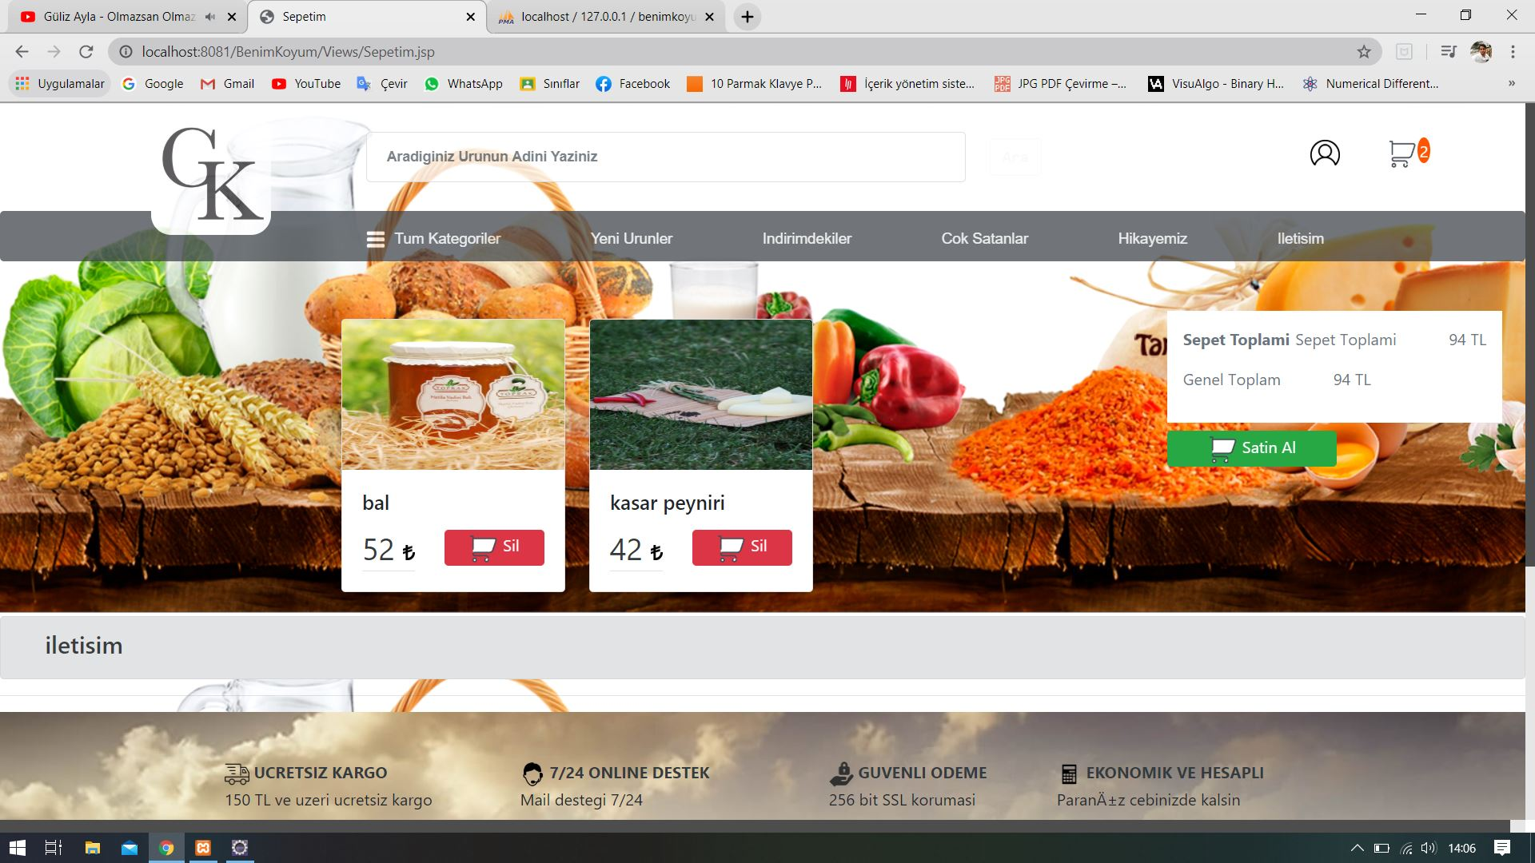
SEPETİM SAYFASI KAYNAK KOD

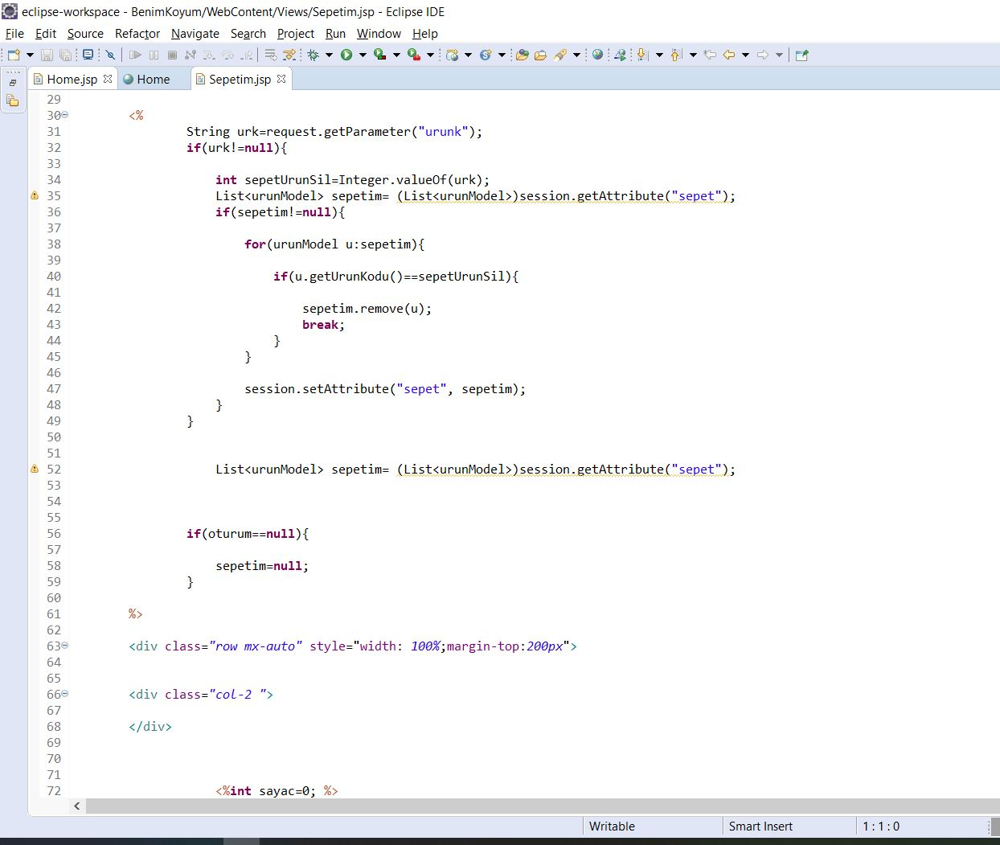

ÖDEME EKRANI SAYFA TASARIMI

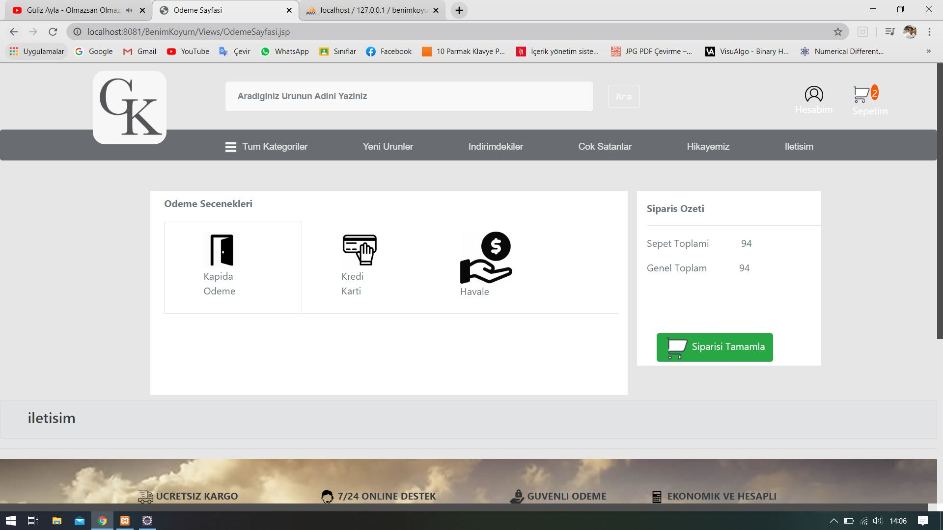
ÖDEME EKRANI SAYFASI KAYNAK KOD
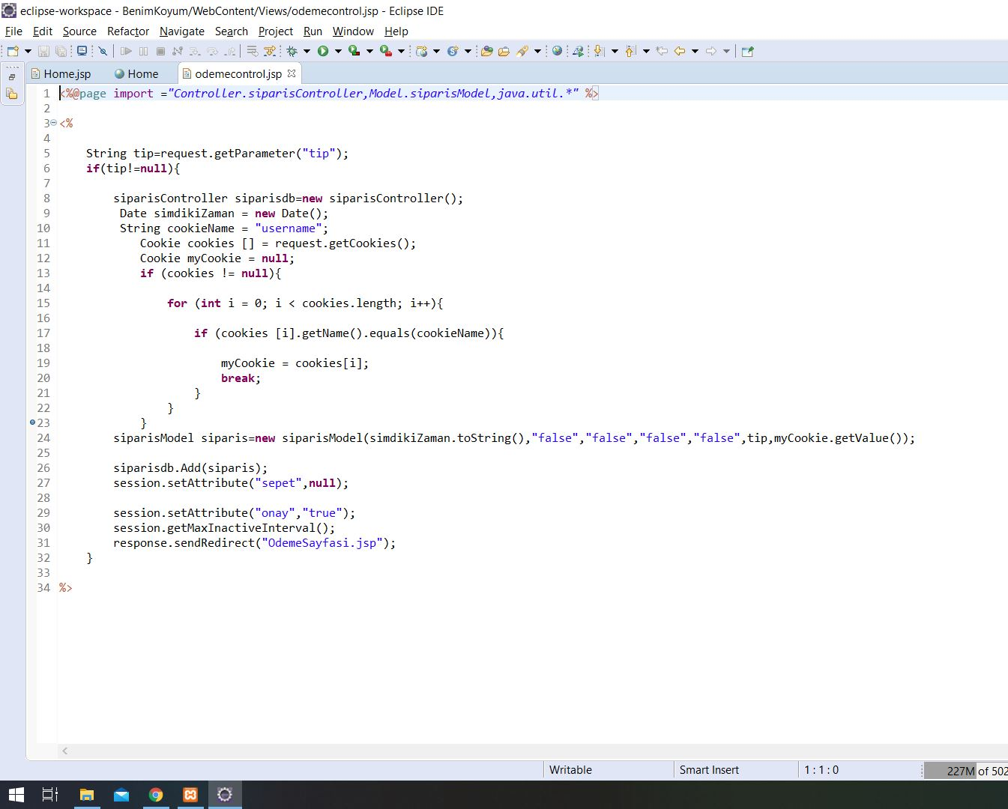

ÇIKIŞ YAP BUTONU KAYNAK KODU
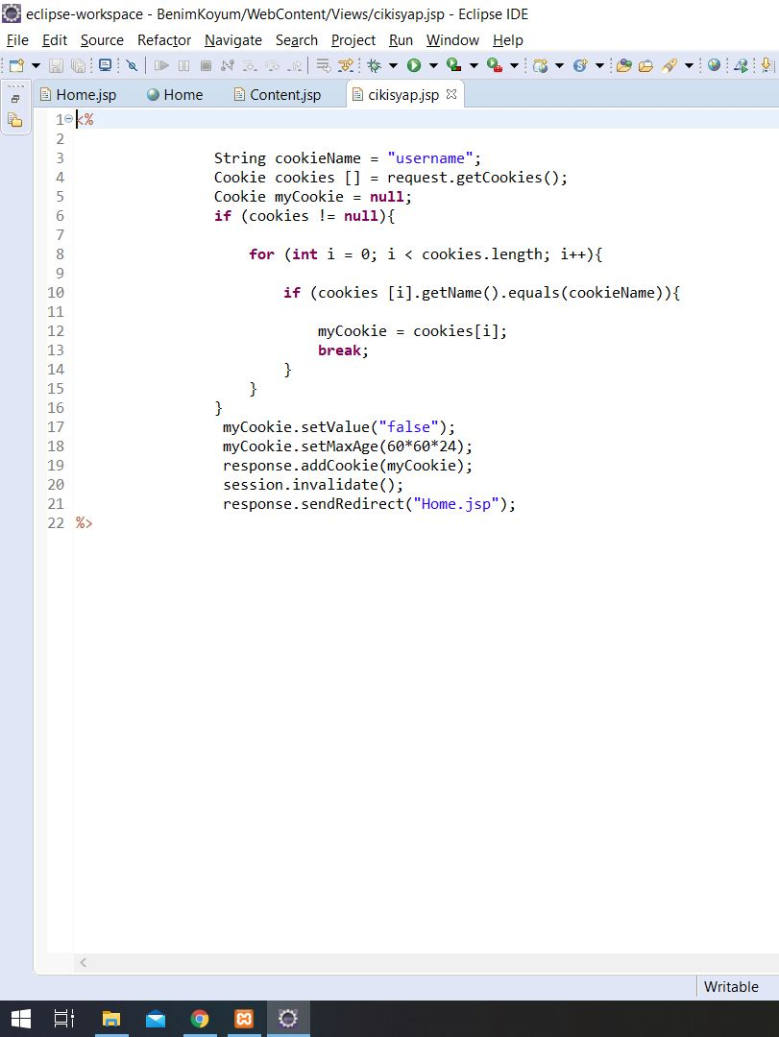

YÖNETİCİ PANELİ GİRİŞ EKRANI SAYFA TASARIMI

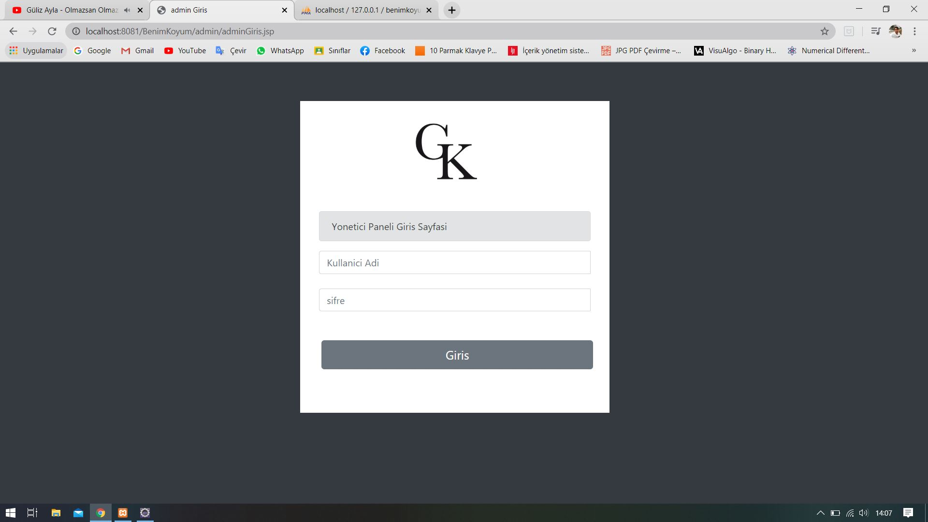
YÖNETİCİ PANELİ SAYFASI

MÜSTERİ CRUD İŞLEMLERİ
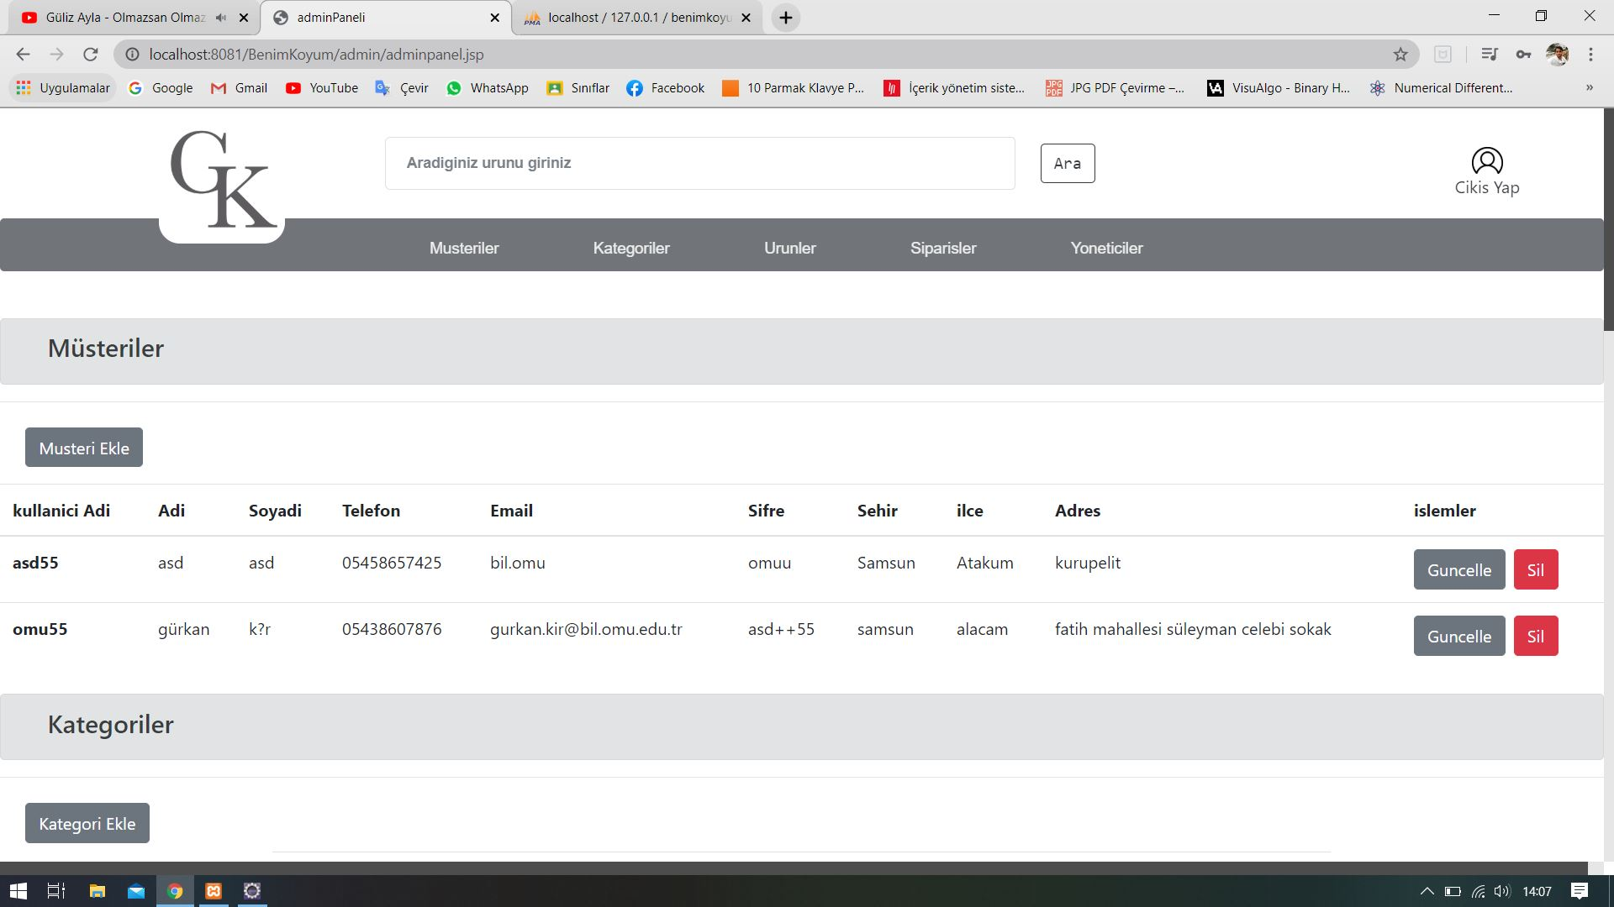

KATEGORİLER CRUD İŞLEMLERİ

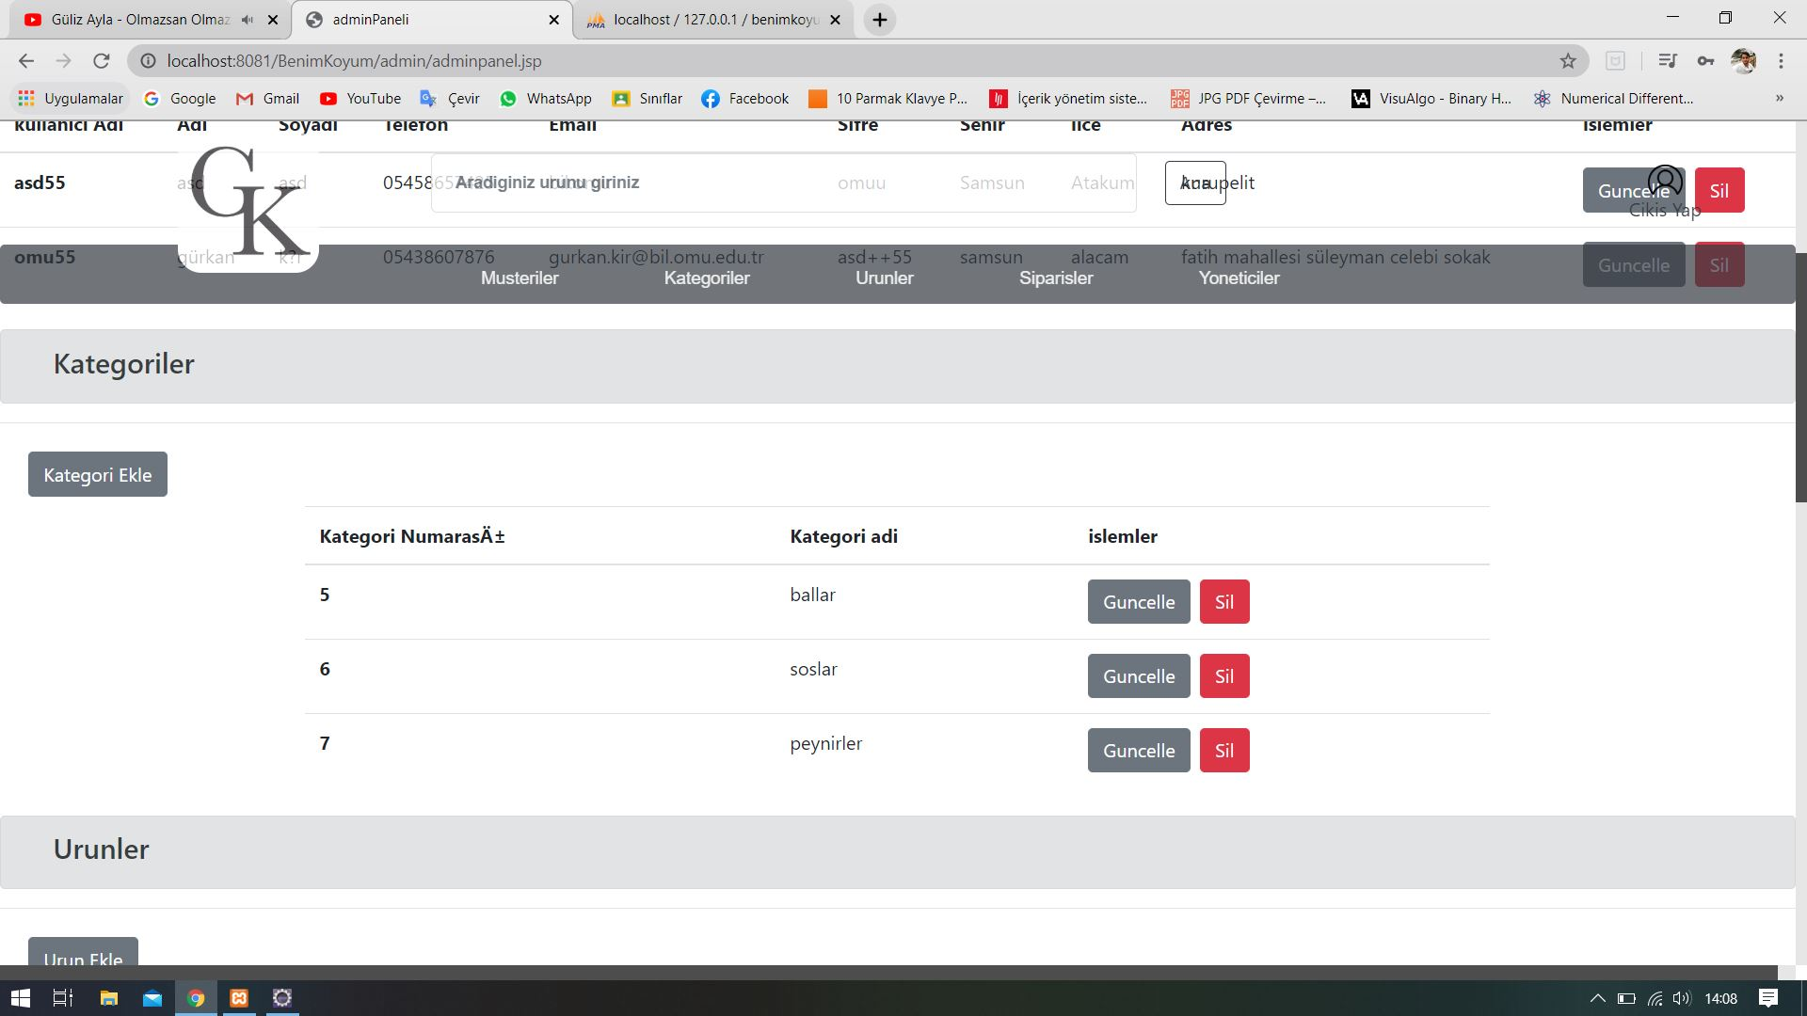
ÜRÜNLER CRUD İŞLEMLERİ

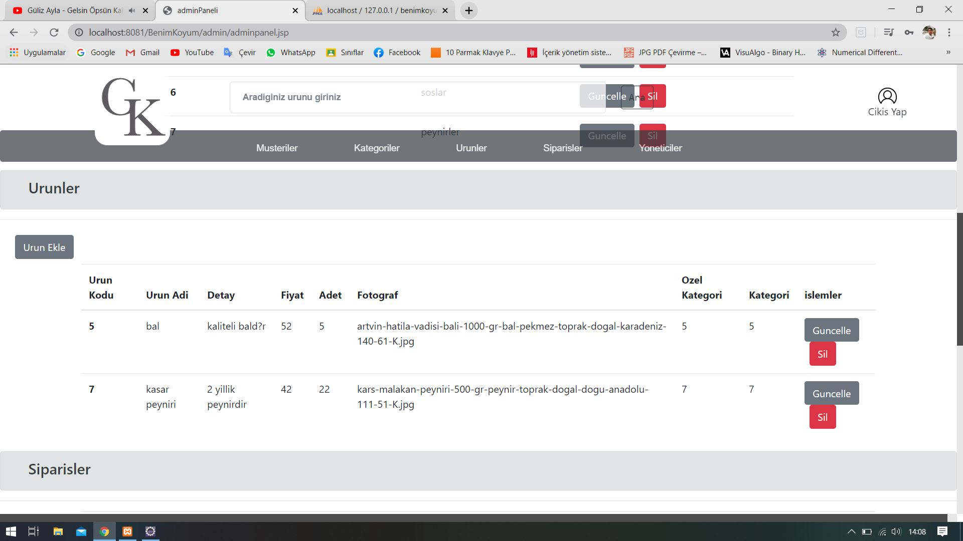

YÖNETİCİ SİPARİŞLERİ GÖRÜNTÜLEME

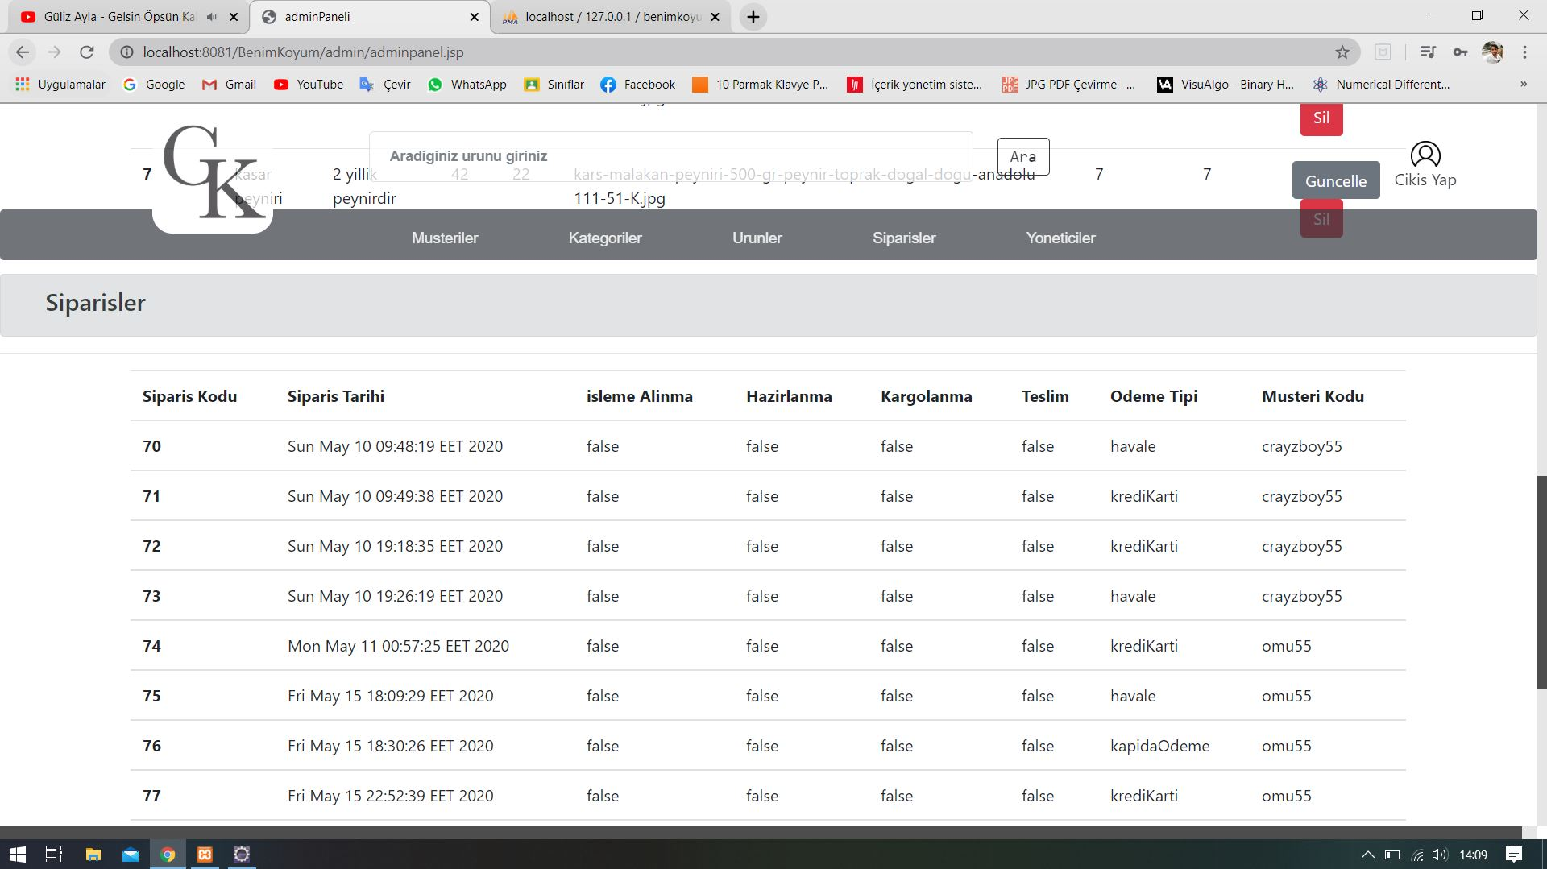
YÖNETİCİ CRUD İŞLEMLERİ

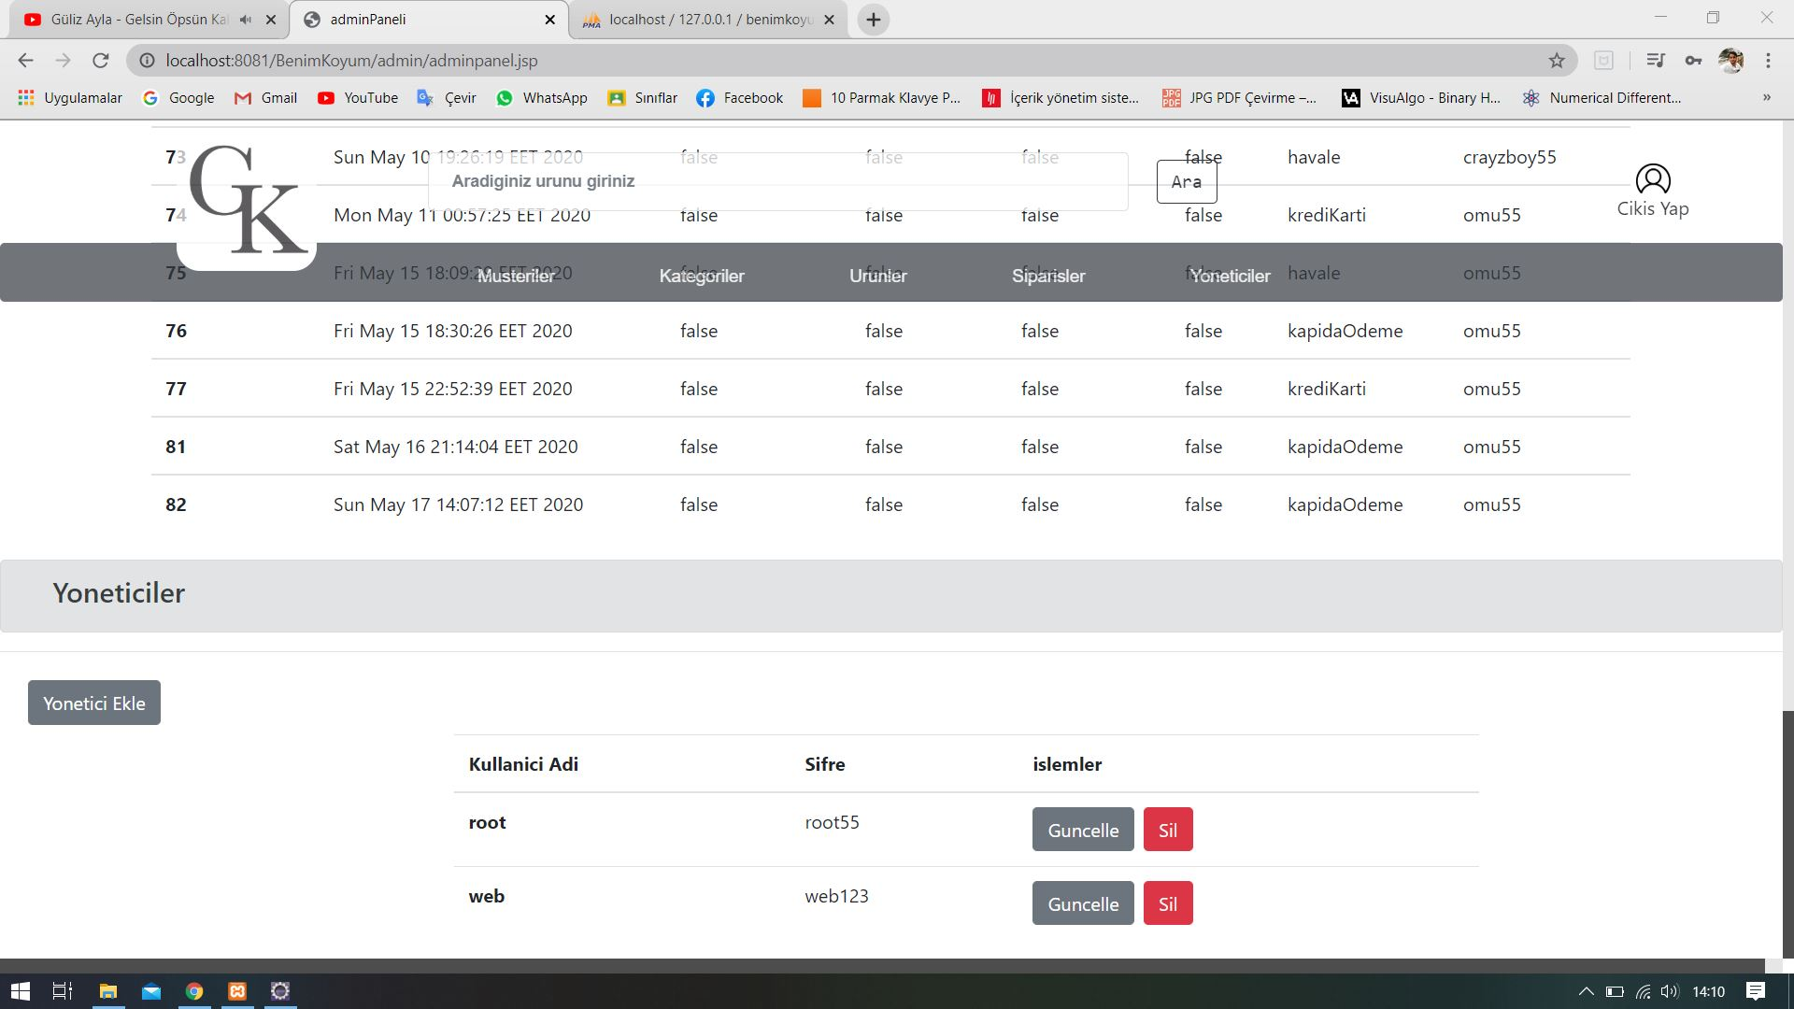

MODEL VE CONTROLLER DOSYALARI
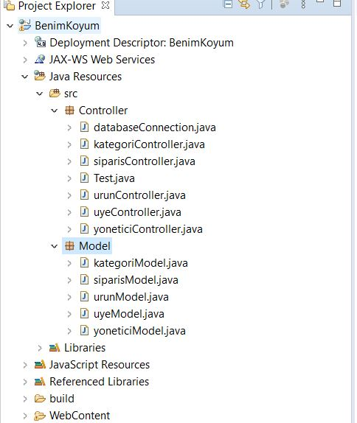

VERİ TABANI BAĞLANTISI İÇİN GEREKEN KAYNAK KODLAR

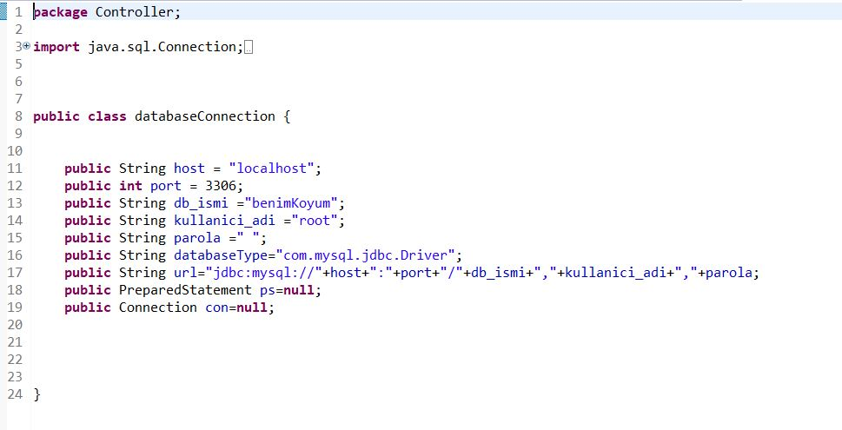
VERİ TABANI İŞLEMLERİ İÇİN KULLANILAN KODLAR

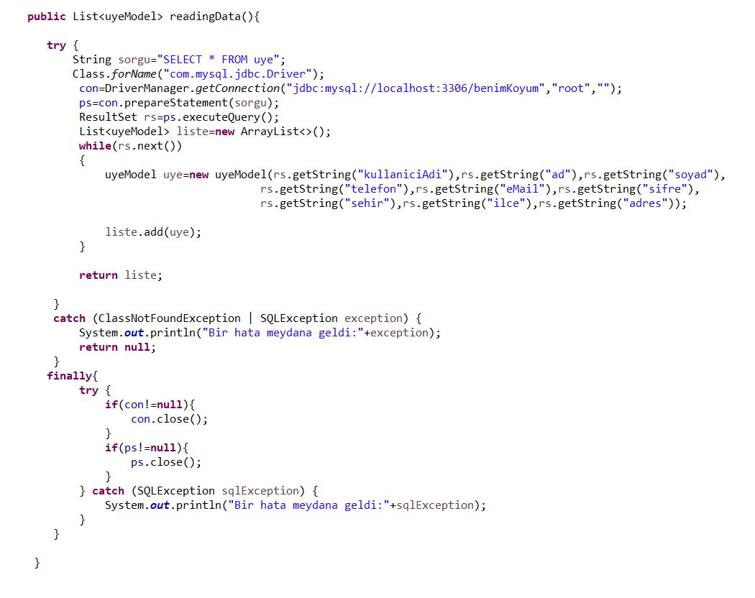

MÜŞTERİ EKLEME

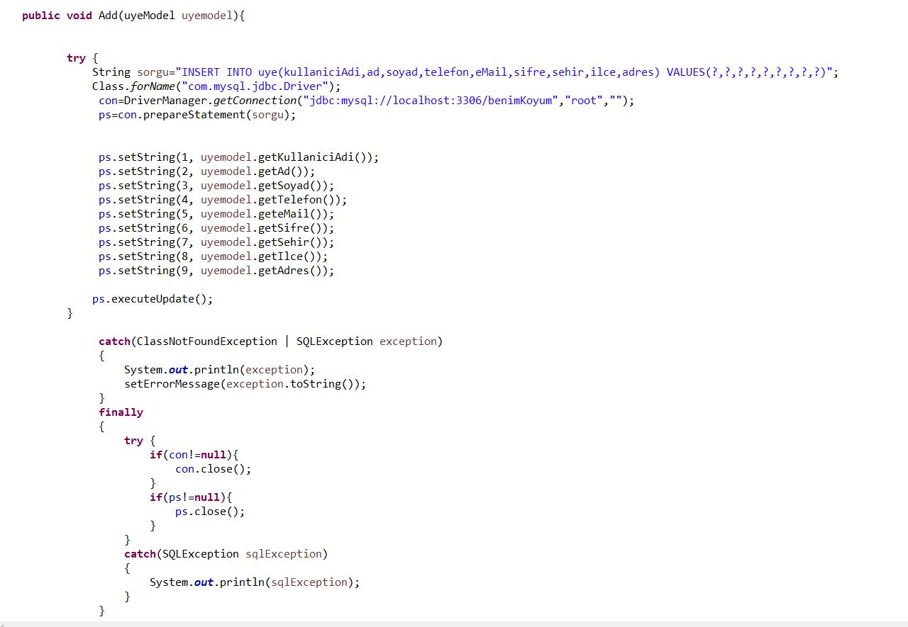
MÜŞTERİ SİLME

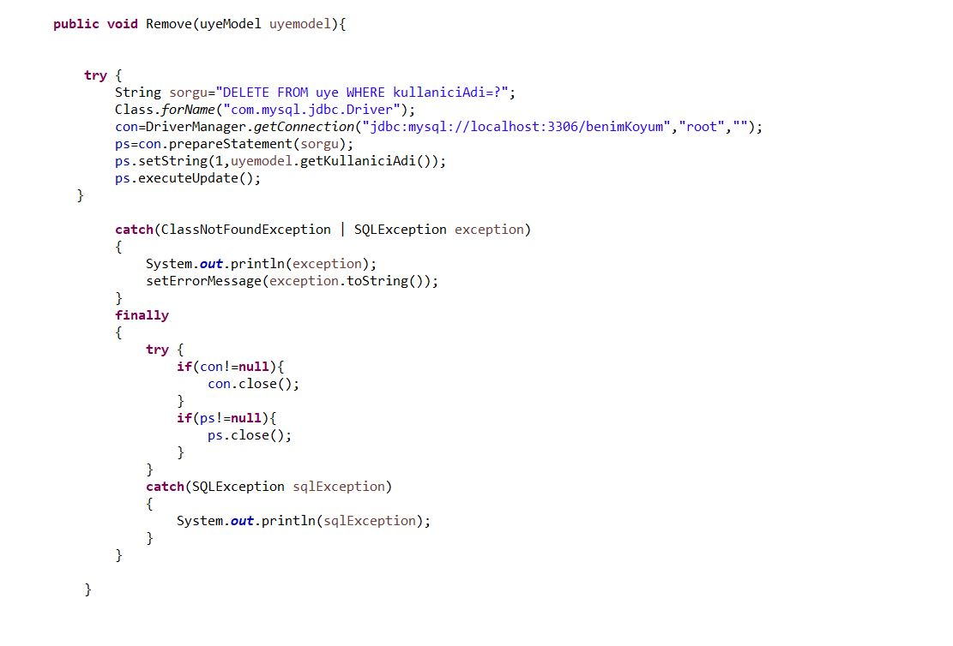
MÜŞTERİ GÜNCELLEME

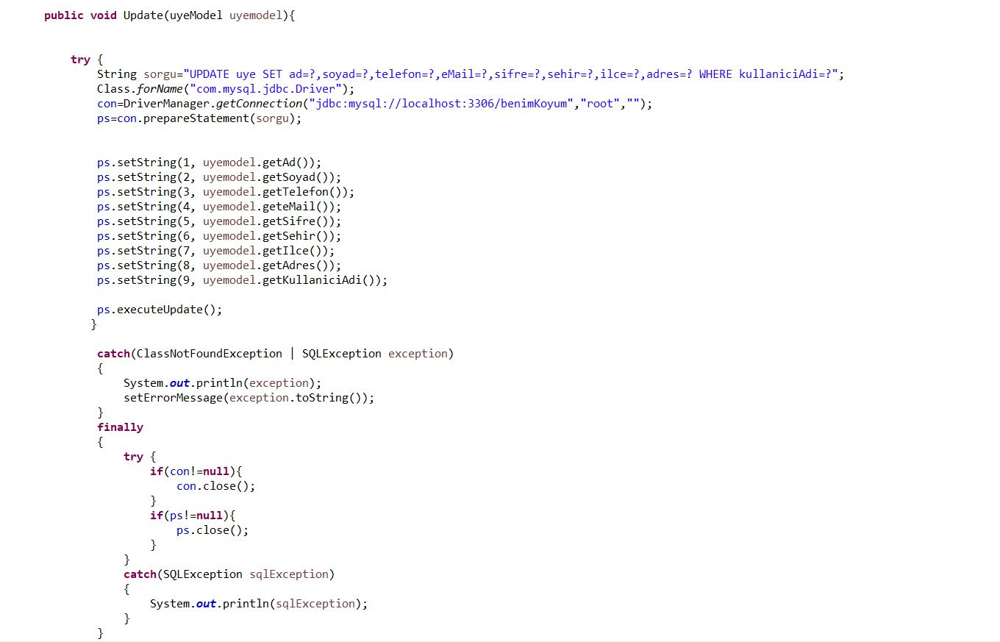

MÜŞTERİ MODEL SINIFI KAYNAK KODLAR

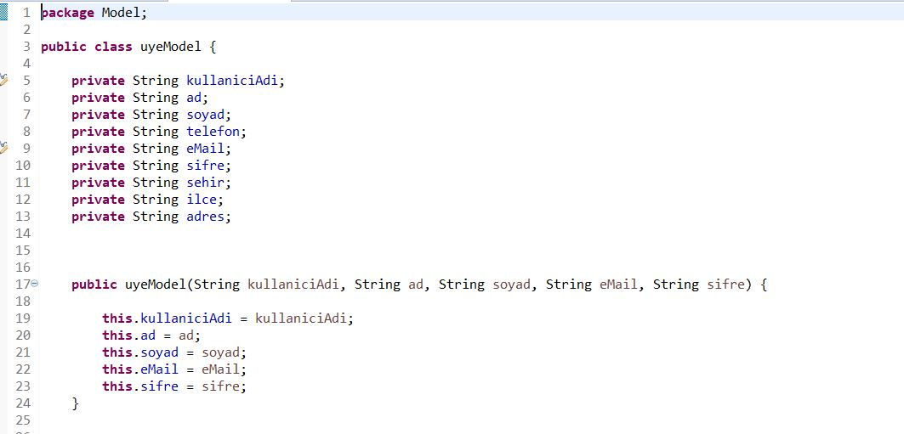

MYSQL VERİ TABANI TABLOLARI

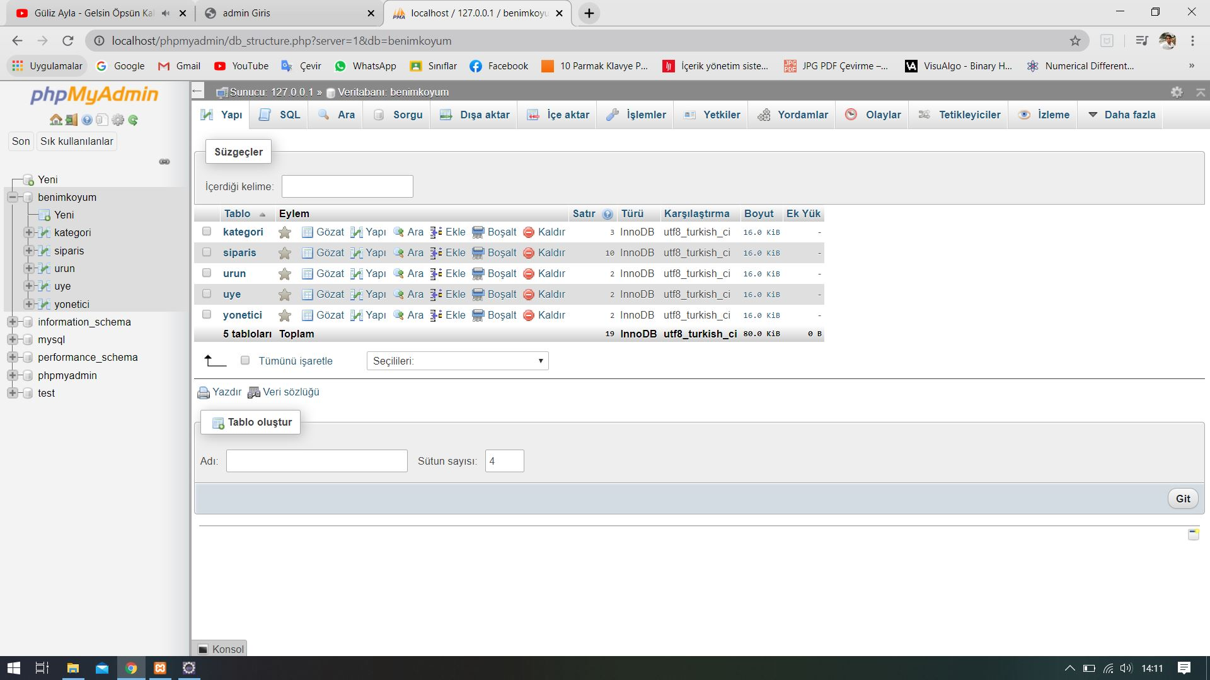

KATEGORİLER TABLOSU

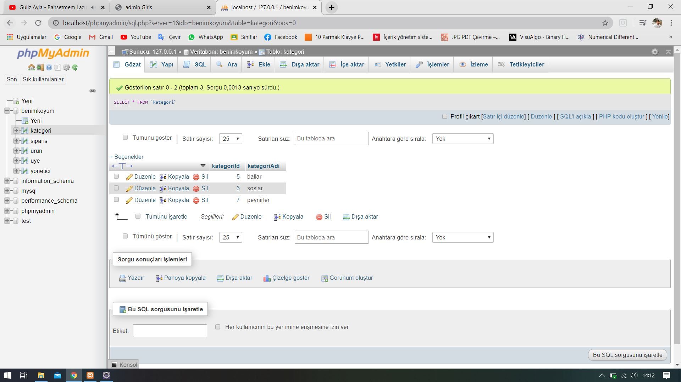

SİPARİŞLER TABLOSU

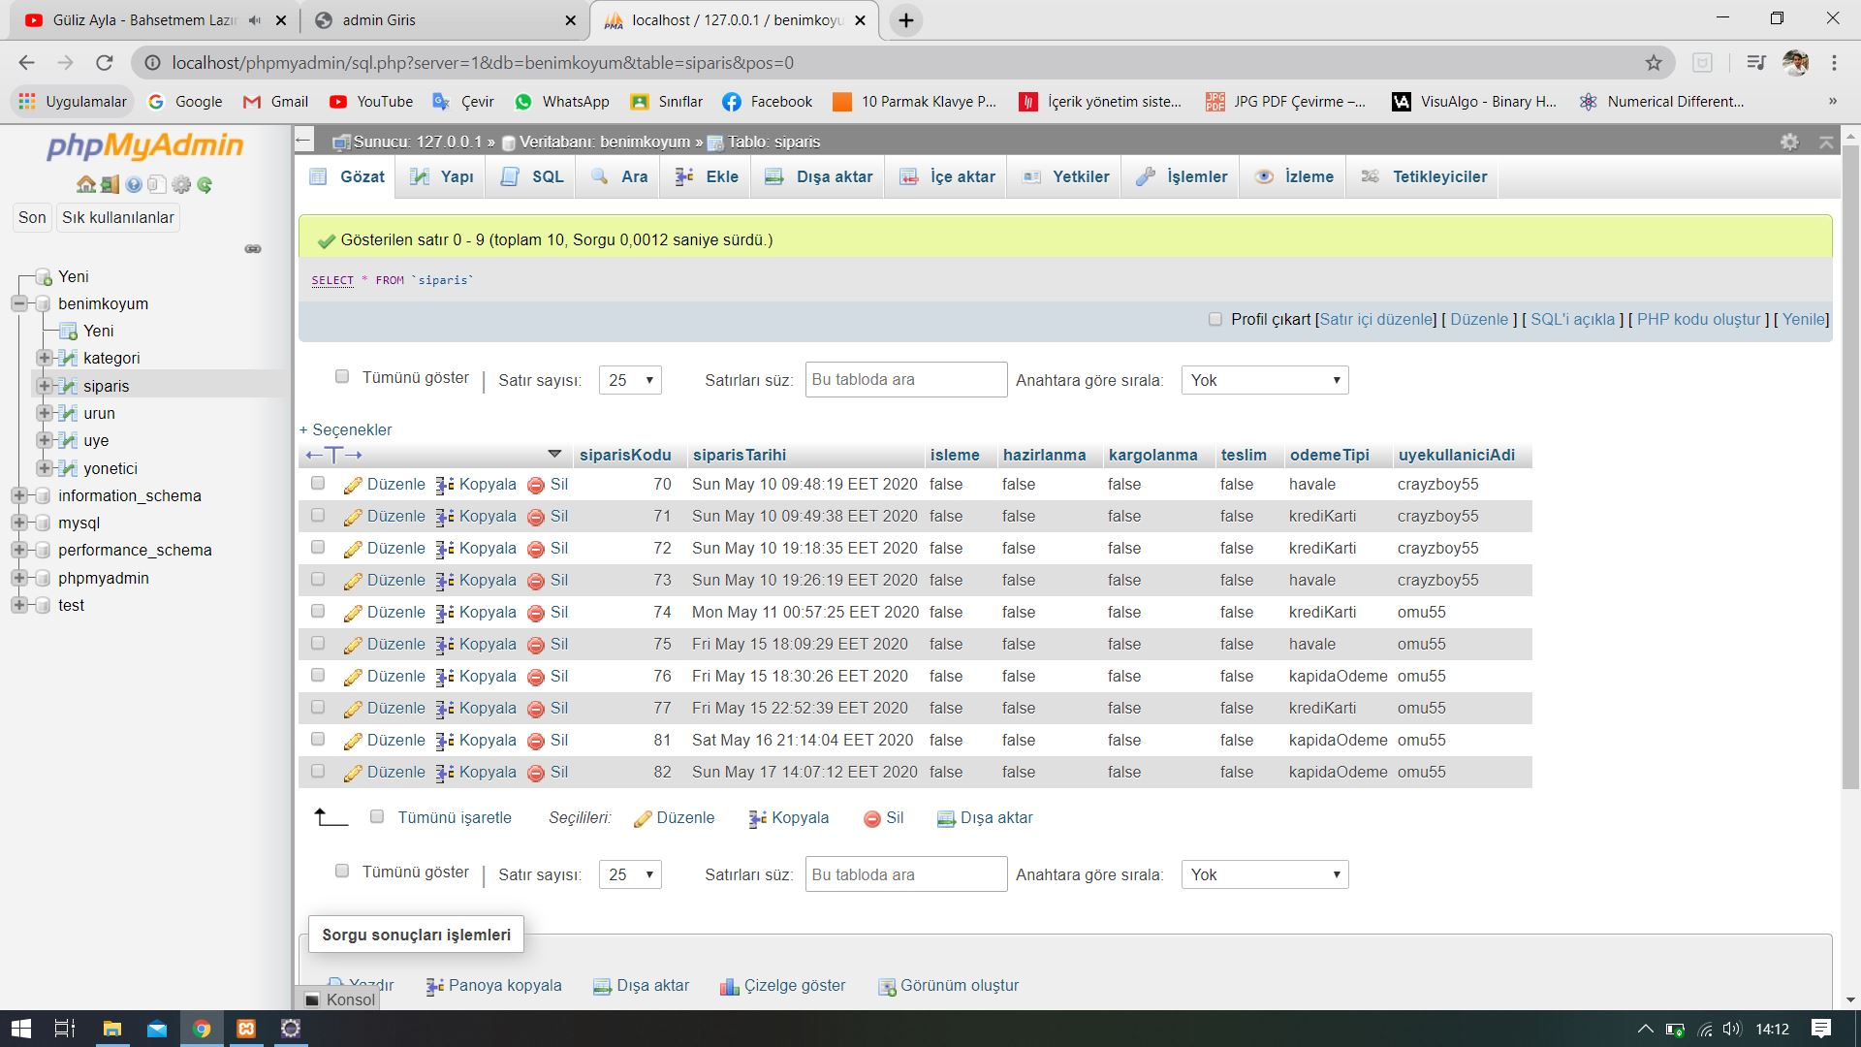

ÜRÜNLER TABLOSU

MÜŞTERİLER TABLOSU

YÖNETİCİLER TABLOSU

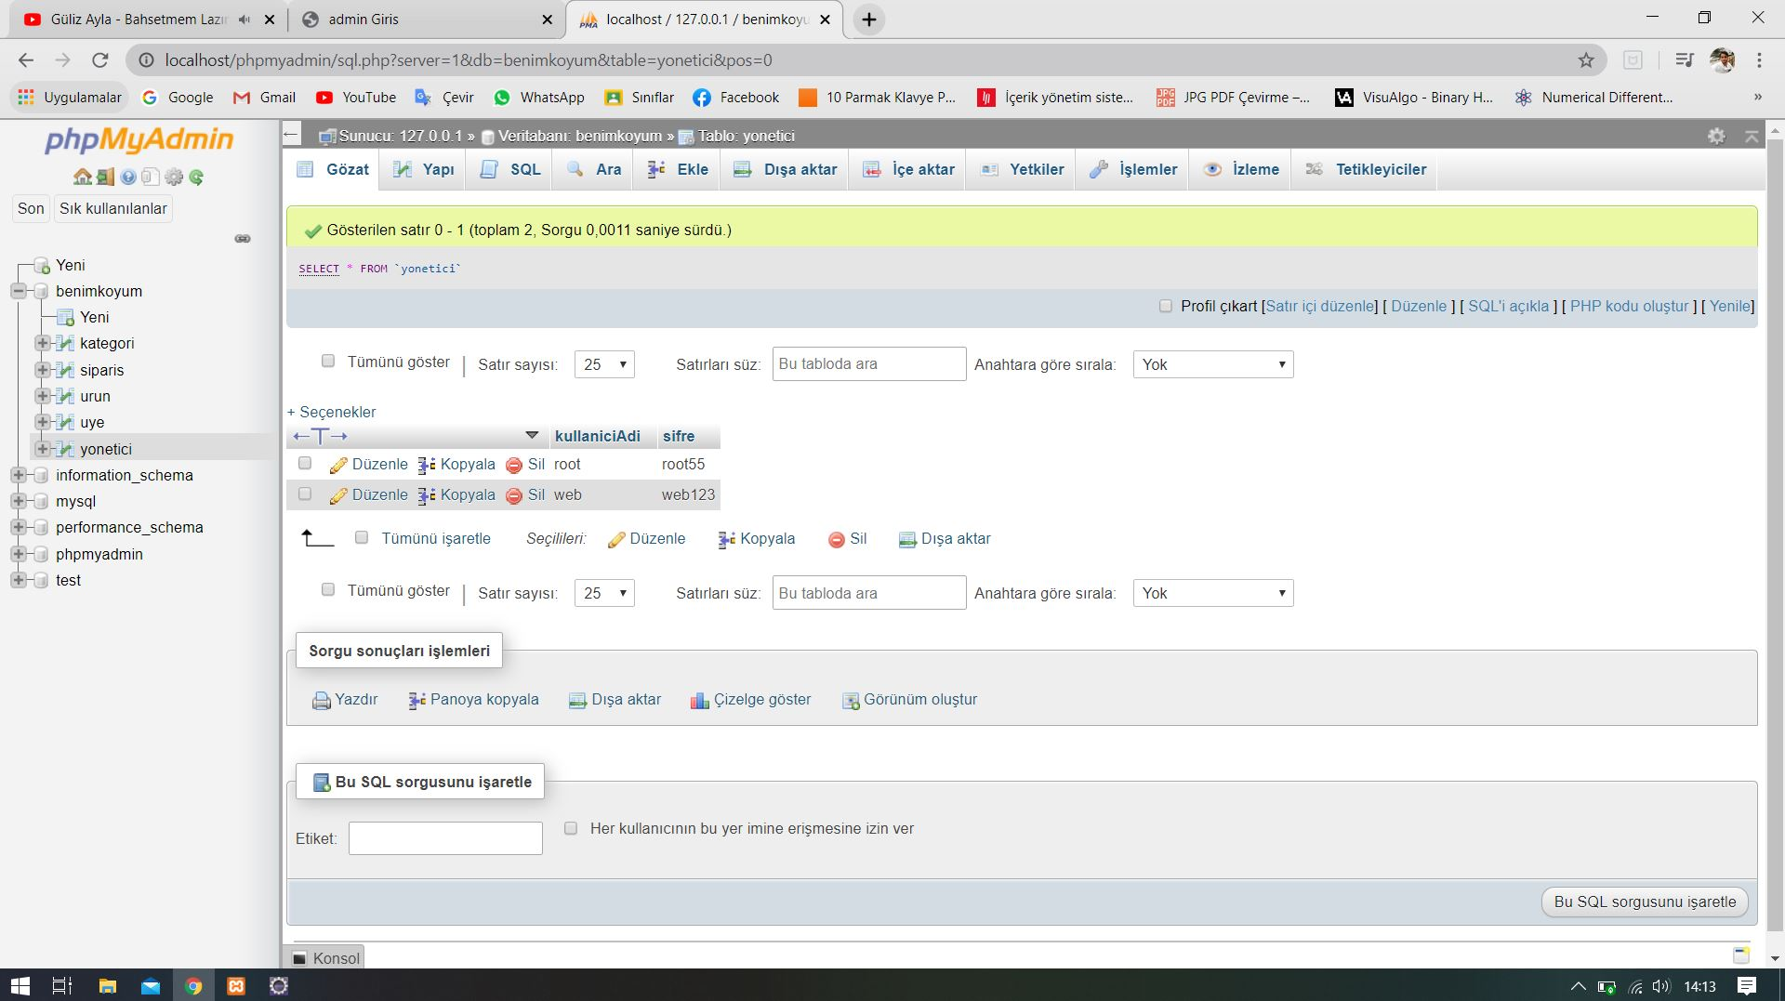

SUNUMUMUZ BURADA TAMAMLANMIŞTIR ...

